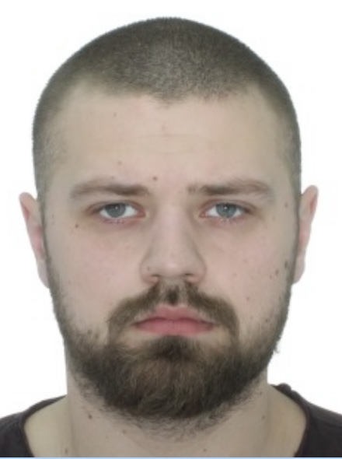
МІНІН МИКИТА ОЛЕКСАНДРОВИЧ –
ЗАВІДУВАЧ ВІДДІЛУ ПРИЙОМУ АБІТУРІЄНТІВ,
ДОЦЕНТ КАФЕДРИ
«СОЦІАЛЬНО – ГУМАНІТАРНИХ ДИСЦИПЛІН»

Освіта | У 2018 р. закінчив Національний юридичний університет імені Ярослава Мудрого та здобув кваліфікацію: ступінь вищої освіти магістр, спеціальність «Право», професійну кваліфікацію юрист (диплом магістра М18 № 066416). У 2019 році закінчив ПрАТ «ВНЗ «МАУП» за спеціальністю «Психологія», отримавши диплом спеціаліста С19 № 004139. 01 листопада 2021 року був зарахований до аспірантури ПрАТ «ВНЗ «МАУП». 29 вересня 2025 року захистив дисертацію на здобуття наукового ступеня доктора філософії з психології на тему «Особливості розвитку резильєнтності студентської молоді» (диплом доктора філософії з психології Н25 № 003817).
Підвищення кваліфікації | 19 січня 2024 році, відвідавши дисципліни програми «Право» і виконавши випускну роботу, отримав свідоцтво про підвищення кваліфікації у ПрАТ «ВНЗ «МАУП» (ПК № 00127522/006273-24).
Науково – педагогічна діяльність | Підготовка публікацій за вказаною тематикою, участь у міжнародних наукових конференціях, керівництво науковою роботою студентів.
Наукові інтереси | Комплексне дослідження резильєнтності студентської молоді; актуальні питання правового регулювання захисту прав людини і громадянина.
Google Academy | https://scholar.google.com.ua/citations?hl=uk&user=jJZ8NIsAAAAJ
ID ORCID | https://orcid.org/0009-0002-7357-3478

